Balustrady szklane - modne wykończenie wnętrz
W naszym artykule podpowiadamy dlaczego balustrady szkolane uważane są za najmodniejsze na rynku. Zapraszamy do lektury.

Elementy wykonczenia - balustrady

Remontując mieszkanie czy też po prostu zajmując się jego wyposażenia zaraz po kupnie mieszkania pod klucz czy zakupu mieszkania lub domu z rynku wtórnego z pewnością zauważysz jak wiele elementów wykończenia będziesz musiał wybrać. A to na jakie produkty się zdecydujesz będzie świadczyć nie tylko o tym jak będzie wyglądała aranżacja twoich pomieszczeń ale także o tym jaka będzie ich funkcjonalność i zapewnienie bezpieczeństwa wszystkim mieszkańcom domu czy też mieszkania. Elementem, który z pewnością wpłynie na bezpieczeństwo domowników będą balustrady. Na przykład balustrady szklane, metalowe czy też drewniane, w zależności od tego na jakie się zdecydujesz.

Balustrady szklane

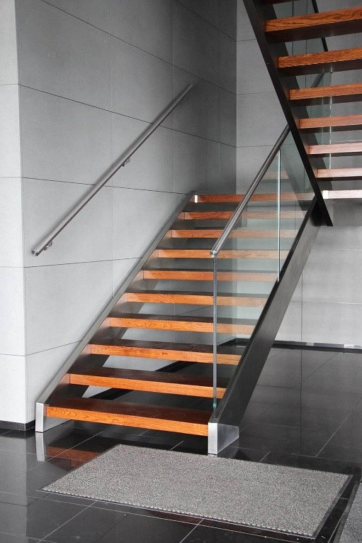
Balustrady wykonane ze szkła są jednymi z najczęściej wybieranych w nowoczesnych mieszkaniach ze względu na to, iż zarówno w 2019 roku jak w 2020 bardzo modne są industrialne wnętrza oraz wnętrza minimalistyczne, w których króluje drewno, beton oraz szkło. Ważna jest także cena. Balustrady szklane często są tańsze od tych drewnianych. To właśnie one wygrywają w czasopismach wnętrzarskich a także na blogach poświęconych architekturze wnętrz. Jeżeli zatem zwracasz uwagę na trendy, balustrady szklane są zdecydowanie dla Ciebie!

